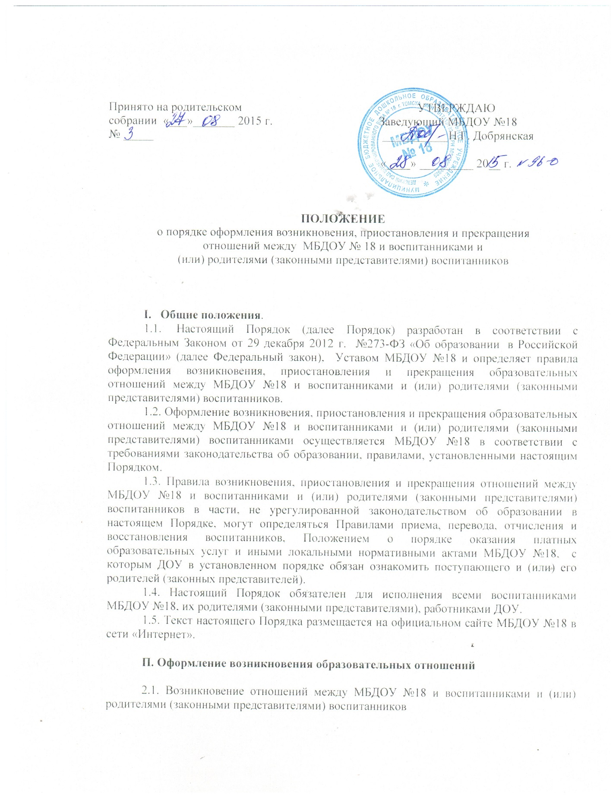
оформляется соответствующим распорядительным актом (приказом заведующего) детского сада: о приеме лица на обучение в МБДОУ №18.
Соответствующий распорядительный акт МБДОУ №18 является основанием для возникновения образовательных отношений между детским садом и обучающимся и (или) родителями (законными представителями) несовершеннолетнего обучающегося.

2.2. Права и обязанности обучающегося, предусмотренные законодательством об образовании и локальными нормативными актами МБДОУ №18, возникают у лица, принятого на обучение, с даты, указанной в распорядительном акте МБДОУ №18 о приеме лица на обучение.

III . Оформление изменения образовательных отношений

3.1. Изменение отношений между МБДОУ №18 и обучающимся и (или) родителями (законными представителями) несовершеннолетнего обучающегося оформляется распорядительным актом (приказом), изданным заведующим МБДОУ №18 или уполномоченным им лицом, который является основанием для изменения соответствующих образовательных отношений.

3.2. Если с обучающимся родителями (законными представителями) несовершеннолетнего обучающегося) заключен договор об образовании, распорядительный акт издается на основании внесения соответствующих изменений в такой договор.

3.3. Права и обязанности обучающегося, предусмотренные законодательством об образовании и локальными нормативными актами детского сада, изменяются с даты издания распорядительного акта или с иной указанной в нем даты.

IV. Порядок приостановления образовательных отношений
4.1. За воспитанником ДОУ сохраняется место:
- в случае болезни;
- медицинского обследования ребёнка;
- рекомендации лечащего врача о временном ограничении посещения ДОУ;
- отпуск родителя без сохранения заработной платы до 5 календарных дней;
- выходные дни по скользящему графику;
- температурных условий погоды, препятствующих посещению ребёнком ДОУ;
- болезни родителя, если ребёнок воспитывается в неполной семье;
- по заявлению родителя (законного представителя) на время прохождения санаторно-курортного лечения, карантина;
- по заявлению родителя (законного представителя) на время очередных отпусков родителей (законных представителей).
3.2. Родители (законные представители) воспитанника, для сохранения места в ДОУ должны предоставить документы, подтверждающие отсутствие воспитанника по уважительным причинам.

V. Оформление прекращения образовательных отношений

5.1. Прекращение отношений между МБДОУ №18 и обучающимся и (или) родителями (законными представителями) несовершеннолетнего обучающегося оформляется распорядительным актом (приказом заведующего) МБДОУ №18 об отчислении обучающегося из детского сада в связи с получением образования (завершением обучения по программам дошкольного образования) или досрочно по основаниям, установленным Федеральным законом.

1.12. Распорядительный акт МБДОУ №18 об отчислении обучающегося является основанием для прекращения образовательных отношений.

1.13. Если с обучающимся или родителями (законными представителями) несовершеннолетнего обучающегося заключен договор об оказании платных образовательных услуг, при досрочном прекращении образовательных отношений такой договор расторгается на основании распорядительного акта МБДОУ №18 об отчислении обучающегося из детского сада.

1.14. Права и обязанности обучающегося, предусмотренные законодательством об образовании и локальными нормативными актами МБДОУ №18 прекращаются с даты его отчисления из детского сада.

